Типы экономических систем
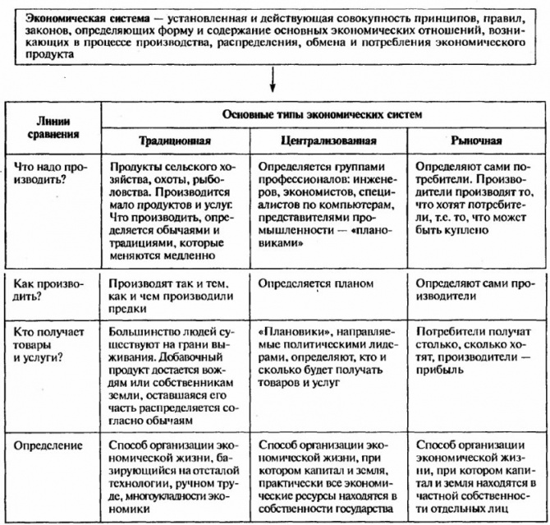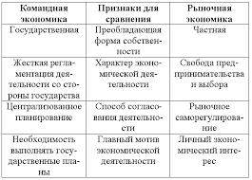
Факторы производства и Факторные доходы
Факторы производства Факторные доходы
Прибыль
Капитал (финансы, оборудование, здание)
Предпринимательство
Труд
Земля (сырье)
Рента

Процент %
Зарплата

